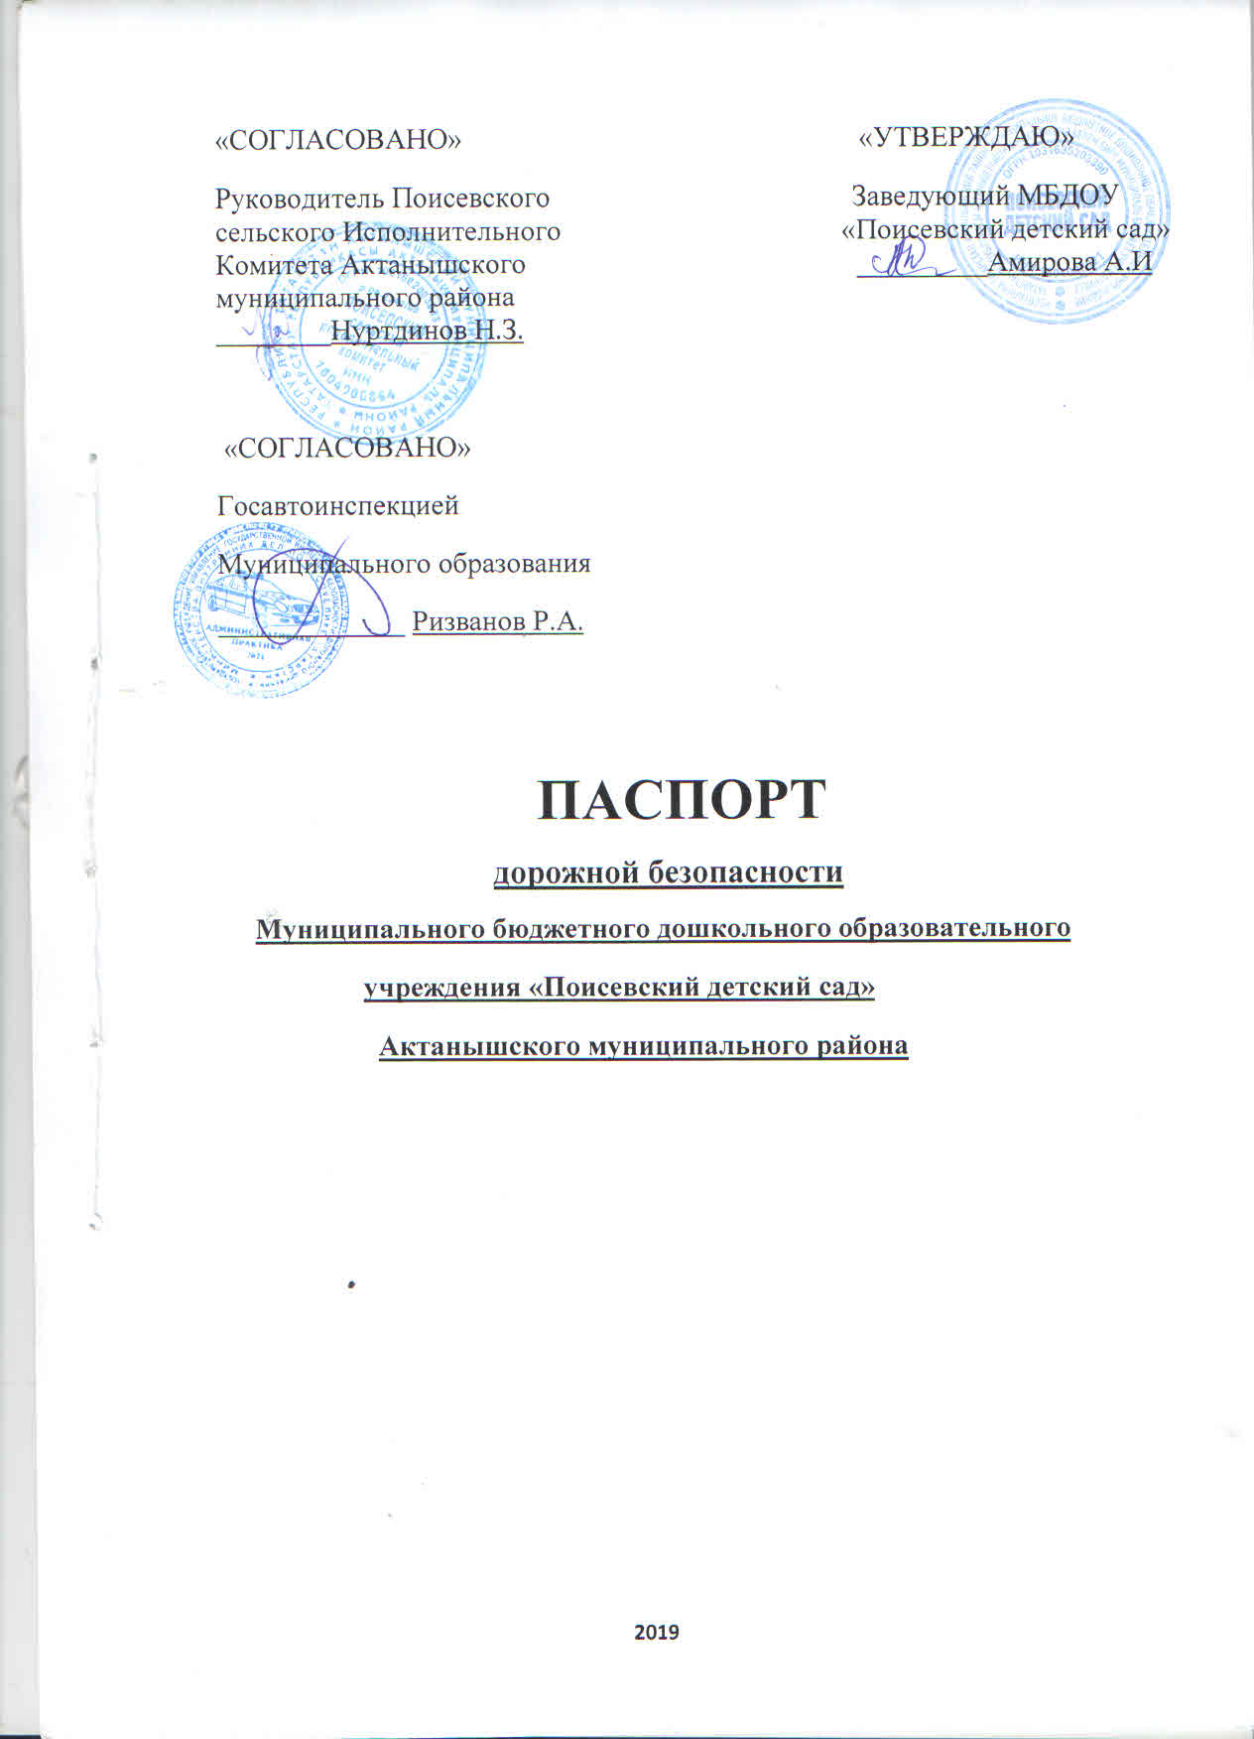

Общие сведения
Муниципальное бюджетное дошкольное образовательное учреждение «Поисевский детский сад» Актанышского муниципального района Республики Татарстан
Тип МБДОУ : Дошкольное образовательное учреждение
Юридический адрес МБДОУ: 423730,Республика Татарстан,Актанышский район,село Поисево,ул.Красноармейская дом 14а
Фактический адрес МБДОУ: 423730,Республика Татарстан, Актанышский район, село Поисево, ул. Красноармейская дом 14а

Руководители МБДОУ:
заведующий: АмироваА. И. 3-41-80

Заместитель заведующего
по воспитательно-
образовательной работе Нургалиева Л.А. 3-41-80

Ответственные работники
муниципального органа
образования Главный специалист МКУ Карамов А.С (885552)3-09-25

Ответственные работники
Госавтоинспекции ГОС Инспектор Даянов И.А
(должность) (Ф.И. О.)
ИДПС Харисов Р.А.
(должность) (Ф.И. О.)
___________________________________
(телефон)

Ответственные работники Амирова Г.Р. 3-41-80
за мероприятия по профилактике (Ф.И.О) (телефон)
детского травматизм(старшая мед
сестра)
Руководитель или ответственный
работник дорожно-эксплуатационной
организации, осуществляющей
содержание УДС Нуретдинов Н.З. (88552)5-12-43
(Ф. И.О) (телефон)

Руководитель или ответственный
работник дорожно-эксплуатационной
организации, осуществляющей
содержание ТСОДД Нуретдинов Н.З. (88552)5-12-43
(Ф. И.О) (телефон)

Количество воспитанников: 96
Наличие уголка по БДД :имеется, комната ПДД

Наличие класса по БДД: имеется

Наличие автогородка (площадки) по БДД: имеется

Наличие автобуса в ОУ: не имеется
(при наличии автобуса)
Владелец автобуса _________-_____________________________________
(МБДОУ, муниципальное образование и др.)

Время занятий в МБДОУ:
1-ая : 9:00 – 10:50
2-ая 15:05 – 16:10
Кружки: 15:15 -15:30

Телефоны оперативных служб:
3-13-31 МЧС
3-04-02 ОВД
3-16-57 ЦРБ

Содержание
- План-схемы МБДОУ.
- район расположения МБДОУ, пути движения транспортных средств и детей (учеников, обучающихся);
- организация дорожного движения в непосредственной близости от образовательного учреждения с размещением соответствующих технических средств, маршруты движения детей и расположение парковочных мест;
- пути движения транспортных средств к местам разгрузки/погрузки и рекомендуемых безопасных путей передвижения детей по территории образовательного учреждения
- Информация об обеспечении безопасности перевозок детей специальным транспортным средством (автобусом).
При наличии автобуса нет.

III. Приложения:

I. План-схемы МБДОУ.
План-схема района расположения МБДОУ,
пути движения транспортных средств и детей

Ул. Красноармейская

- жилая застройка - движение транспортных средств
- тротуар - движение детей в ДОУ
- опасные участки

СтарыйМБДОУ Поисевский Д/С
Школа
Стадион
Новый МБДОУ Поисевский Д/С
Стадион
Д

Рекомендации к составлению план-схемы района расположения МБДОУ
1. Район расположения дошкольного образовательного учреждения определяется группой жилых домов, зданий и улично-дорожной сетью с учетом остановок общественного транспорта, центром которого является непосредственно дошкольное образовательное учреждение;
2. Территория, указанная в схеме, включает в себя:
- дошкольное образовательное учреждение;
- физкультурная площадка, в котором воспитателями проводятся занятия на открытом воздухе (при наличии);
- жилые дома, в которых проживает большая часть детей данного дошкольного образовательного учреждения;
- автомобильные дороги и тротуары;
3. На схеме обозначено:
- расположение жилых домов, зданий и сооружений;
- сеть автомобильных дорог;
- пути движения транспортных средств;

- пути движения детей и их родителей в/из дошкольного образовательного учреждения;
- опасные участки (места несанкционированных переходов на подходах к образовательному учреждению, места концентрации ДТП с участием детей-пешеходов);
- уличные (наземные – регулируемые / нерегулируемые) и внеуличные (надземные и подземные) пешеходные переходы;
- названия улиц и нумерация домов.

Схема необходима для общего представления о районе расположения ДОУ. Для изучения безопасности движения детей на схеме обозначены наиболее частые пути движения детей и их родителей от дома (от отдаленных остановок маршрутных транспортных средств) к ДОУ и обратно.
При исследовании маршрутов движения детей необходимо уделить особое внимание опасным зонам, где часто дети и их родители пересекают проезжую часть не по пешеходному переходу.

Схема организации дорожного движения в непосредственной близости от образовательного учреждения с размещением соответствующих технических средств, маршруты движения детей и расположение парковочных мест

Ул. Красноармейская

- жилая застройка - движение транспортных средств
- тротуар - движение детей в ДОУ
- опасные участки

Старый МБДОУ ПоисевскийД/С
Д
Д
Д
Д
Д
Д

Д
Стадион
Новый МБДОУ Поисевский Д/С
Стадион
Школа
Д

Рекомендации к составлению схемы организации дорожного движения в непосредственной близости от образовательного учреждения

Схема организации дорожного движения ограничена автомобильными дорогами, находящимися в непосредственной близости от дошкольного образовательного учреждения;
  - На схеме обозначено:
- здание ДОУ с указанием территории, принадлежащей непосредственно ДОУ (при наличии указать ограждение территории);
- автомобильные дороги и тротуары;
- уличные (наземные – регулируемые / нерегулируемые) и внеуличные (надземные и подземные) пешеходные переходы на подходах к ДОУ;
- направление движения транспортных средств по проезжей части;
- направление безопасного маршрута движения детей и их родителей;
2. На схеме указано расположение остановок маршрутных транспортных средств и безопасные маршруты движения детей (учеников) от остановочного пункта к ДОУ и обратно;
К схеме (в случае необходимости) должен быть приложен план мероприятий по приведению существующей организации дорожного движения к организации движения, соответствующей нормативным техническим документам, действующим в области дорожного движения, по окончании реализации которого готовится новая схема.

Пути движения транспортных средств к местам разгрузки/погрузки и рекомендуемые пути передвижения детей по территории образовательного учреждения

Ул. Красноармейская

- жилая застройка - движение транспортных средств
- тротуар - движение детей в ДОУ
- опасные участки

СтарыйМБДОУПоисевский Д/С

Новый МБДОУ Поисевский Д/С
Школа
Д
Стадион
Стадион

Рекомендации к составлению схемы пути движения транспортных средств к местам разгрузки/погрузки

На схеме указывается примерная траектория движения транспортного средства на территории ДОУ, в том числе место погрузки/разгрузки, а также безопасный маршрут движения детей во время погрузочно-разгрузочных работ.
В целях обеспечения безопасного движения детей по территории ДОУ необходимо исключить пересечение пути движения детей и пути движения транспортных средств.

II. Информация об обеспечении безопасности перевозок детей специальным транспортным средством (автобусом).
При наличии автобуса

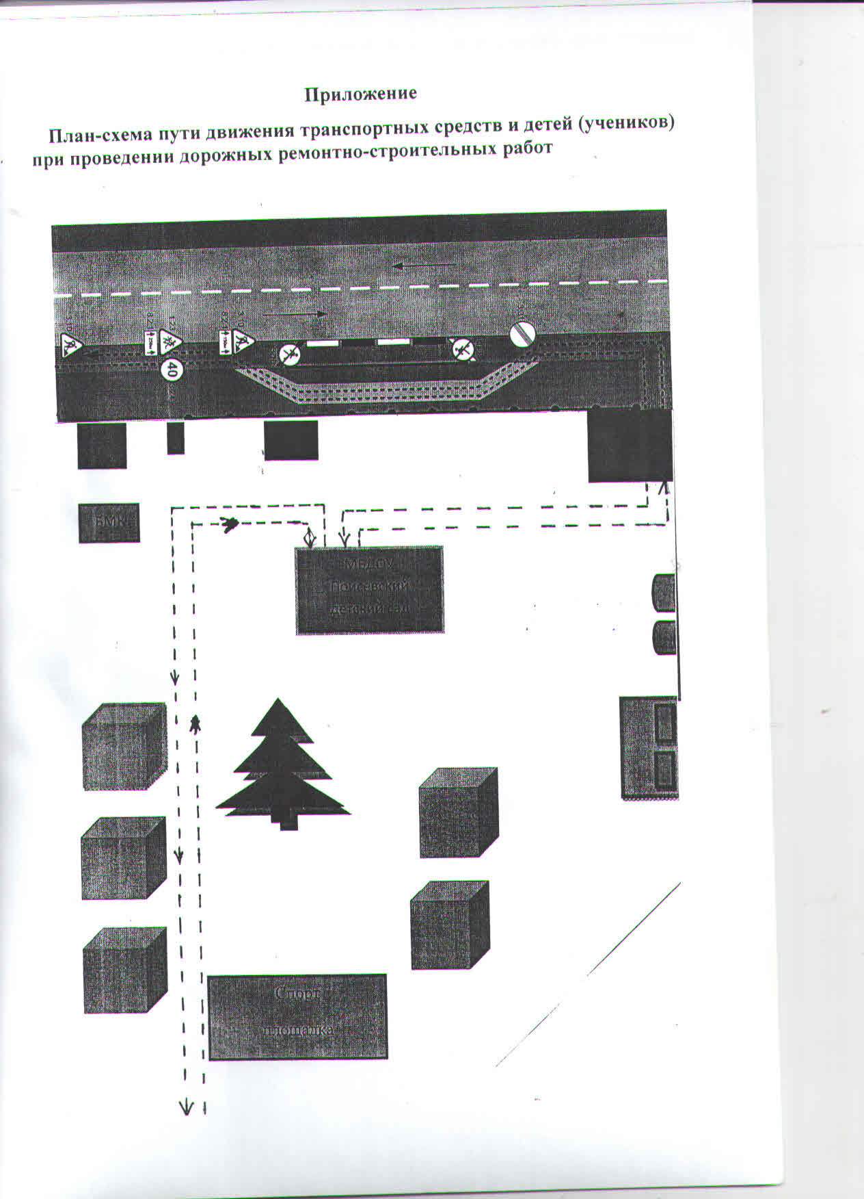

Рекомендации к составлению план-схемы пути движения транспортных средств и детей (учеников)
при проведении дорожных ремонтно-строительных работ

На схеме указывается место производства дорожных ремонтно-строительных работ, обустройство дорожными знаками и ограждениями, иными средствами организации дорожного движения, а также безопасный маршрут движения детей к образовательному учреждению, учитывая изменение движение по тротуару.

На схеме обозначено:
- участок производства дорожных ремонтно-строительных работ;
- автомобильные дороги;
- тротуары;
- альтернативные пути (обходы места производства дорожных ремонтно-строительных работ пешеходами и объезды транспортными средствами);
- здание ДОУ;
- ограждение территории ДОУ.



